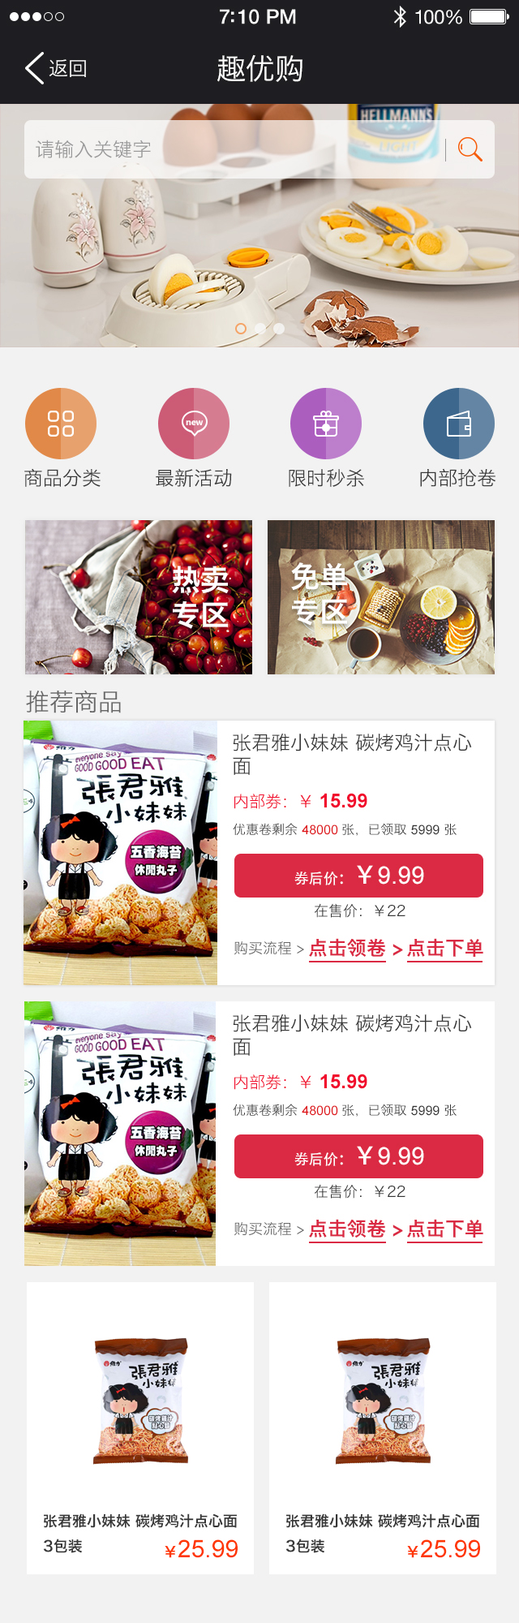

这个

改成这样红底的看看，总觉得别扭

弄成这样



这个排版，间距改齐一点

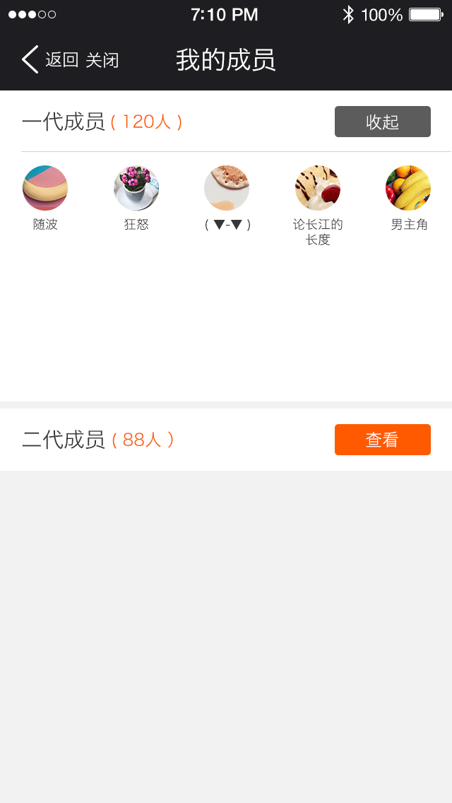

这个OK

商品详情OK

商品列表

改成这样

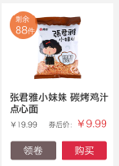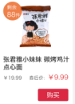



用户搜索，和点击首页中的

最新活动

限时秒杀

商品分类都是出来这样

这些栏目里就是我想上需要领券的商品就上领券的商品，想上不需要领券的就上不需要的

如上图

然后，商品分类里不要这个

热卖专区需要这个

当时要改成已售XX

免单专区

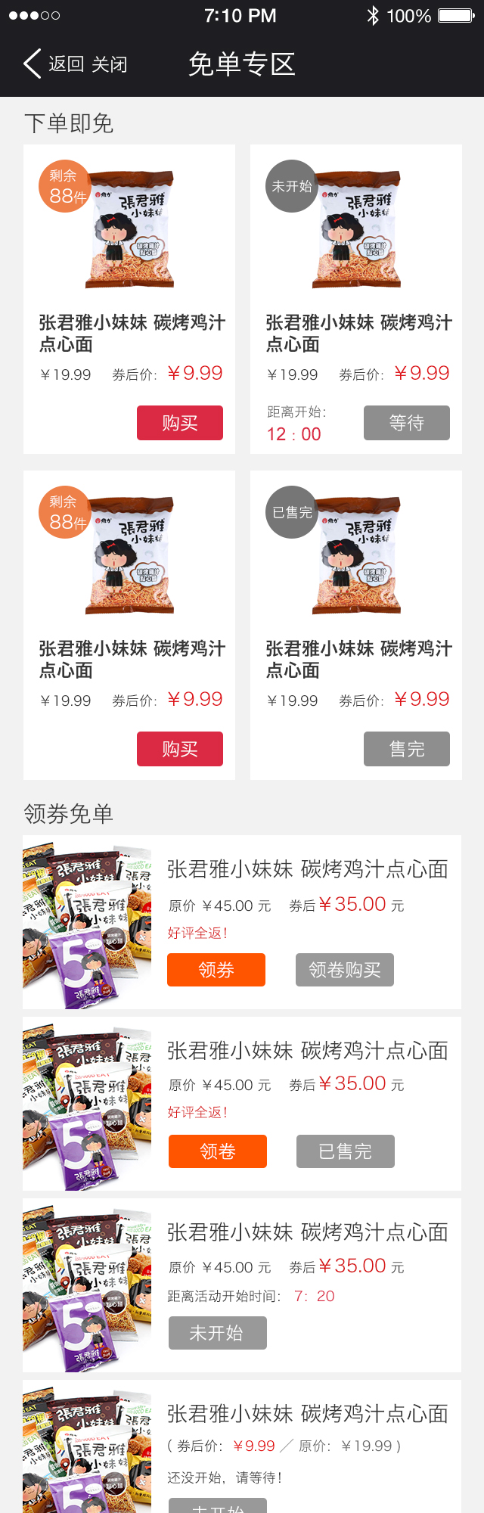

不要，每个全反的规则不一样

我会写在商品详情里

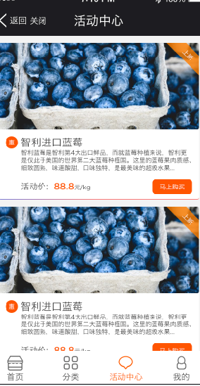活动中心也要2种，领券和不领券的

在马上购买前加个马上领券的

就是一个页面要同时存在领券和不领券的

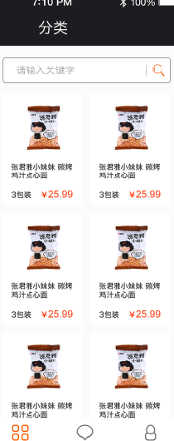分类右边的图，就用我让你改的商品列表那样，缩小版

二维码OK